沈阳市生态环境局关于强化我市非道路移动机械监督管理降低污染物排放的通告

为贯彻落实《中华人民共和国大气污染防治法》、《辽宁省打好柴油货车污染治理攻坚战行动方案的通知》（辽环发[2019]23号）等法律规定和文件要求,强化非道路移动机械的监督管理，降低污染物排放，改善环境空气质量，现就强化我市非道路移动机械监督管理工作通告如下：
一、明确监督管理对象。本通告所称非道路移动机械主要包括在各类建筑工地、房屋拆除工地、市政工地、地铁工地、房屋征收工地、燃气管线工地、供水管线工地、排水管线工地、供暖管线工地、物流园区、各类库房、物料转运、铁路码头、机场以及专业租赁、工业企业等场所使用的燃油机械设备（包括但不限于挖掘机、起重机、装载机、推土机、打桩机、铲车、吊车、压路机、沥青摊铺机、叉车、旋挖机、平地机等）和场内车辆（机场、工业企业等场所内部使用的没有公安牌照的车辆，如牵引车、摆渡车、升降平台车等）。
二、实施编码登记制度。本市非道路移动机械所有人或使用人须于2020年9月30日前，登陆国家“非道路移动机械监管平台”完成非道路移动机械的编码登记并取得环保标识牌。
新购置或转入的非道路移动机械应在购置或转入30日内完成编码登记和环保标识牌申领。
编码登记和环保标识牌申领事宜详见附件1。
三、实施排放年检制度。全市非道路移动机械必须每年检测一次尾气排放，并在期满前两个月再次申请年检。在用非道路移动机械必须于2020年10月1日前完成排放检测，其余非道路移动机械必须于2020年12月31日前完成年度检测。非道路移动机械排放年度检测由机械所有人或使用人向所在地的区县（市）生态环境部门申请完成。
四、实行环保准入制度。从2020年10月1日起，凡未进行编码登记并取得环保标识牌、未排放年检以及排放检测不合格的非道路移动机械，严禁进入我市各类现场作业。
五、强化低排放区监管。按照《沈阳市人民政府关于划定机动车及非道路移动机械低排放区的通告》要求，凡未达到国三排放标准的非道路移动机械（2014年10月1日前生产），不得在二环路内（我市非道路移动机械低排放区）各类现场使用。
六、全市各建设单位、施工单位应加强非道路移动机械的使用管理，使用及租赁的非道路移动机械严格执行编码登记制度、排放年检制度、环保准入制度和低排放区限制使用制度。
七、全市各非道路移动机械销售单位严禁销售达不到国三排放标准的非道路移动机械。
八、对违反本通告规定，在用非道路移动机械未进行编码登记取得环保号牌、未通过年度检测的，由生态环境部门责令限期编码登记并检测。对使用排放不合格非道路移动机械的和在低排放区内使用高排放非道路移动机械等行为，由生态环境部门责令改正并依法查处。由建设施工主管部门组织建设单位、施工单位对不合格机械实施撤场。对销售超过污染物排放标准机械的，由市场监督管理部门依法查处。
九、对违反本通告规定，未执行非道路移动机械的编码登记制度、排放年检制度、环保准入制度和低排放区限制使用制度的企事业单位、销售单位、中介机构、工地及个人，有关部门将给予通报、媒体曝光、列入失信企业名单等惩戒措施。
十、本通告所提及的非道路移动机械编码登记制度、排放年检制度、环保准入制度和低排放区限制使用制度由生态环境部门牵头组织实施，城乡建设部门等配合执行。
市区城乡建设、交通运输、行政执法、房产等行业主管部门以及水务、燃气、铁路、机场等重点单位要加强行业、单位非道路移动机械使用管理，积极落实本通告各项规定。
本通告自发布之日起实施，由市生态环境局负责解释。

附件：1.沈阳市非道路移动机械编码登记指南
2．沈阳市各区、县（市）生态环境分局非道路移动机械管理办公室联系方式。

市生态环境局

2020年9月14日

（沈阳市生态环境局非道路移动机械监督管理办公室地址：沈阳市浑南区全运三路98号A座201室，电话：024-24520920。）

附件1

沈阳市非道路移动机械申报登记指南

为方便非道路机械所有人及使用人登录注册及登记编码, 市生态环境局发布了非道路移动机械编码登记操作程序。机械所有人或使用人通过微信小程序进行注册登录和信息申报。微信小程序申报方式流程如下：
1.注册登录
机械所有人可扫描下图的二维码进行注册登录。

图1.微信小程序二维码入口截面图
也可按如下操作进行注册登录：
微信→发现→最下面的小程序→搜索“非道路移动机械环保信息采集” →机械机主登记入口→注册(分个人注册和单位注册) →登录
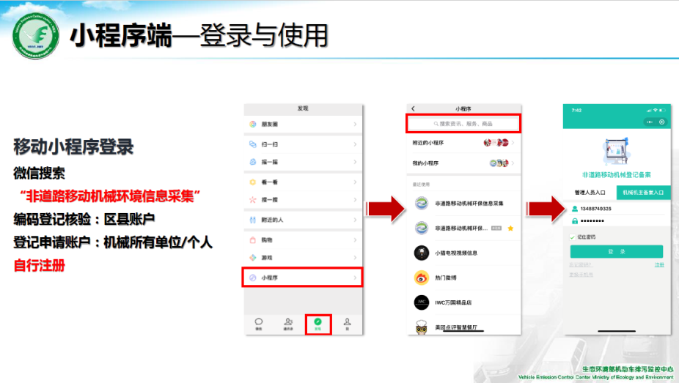
图2.微信小程序截面图
2.信息录入
填报过程中能提供的信息原则上要求全部录入，确实无法提供的信息可以不填，其中“登记区县”、“使用地点”、“登记类型”、“燃料种类”、“机械类别”等为必填项。填报界面右侧出现的“”按钮，为帮助键，点击可以查看填写说明。信息录入流程如下：
登录→进入“主界面图”→点击“信息录入→进入“阅读登记须知”,点击“确定”→进入“登记流程-基本信息”填报界面，填写基本信息，其中登记区县、使用地点、登记类型三项必填→点击“下一步”→进入“登记流程-图片上传”填报界面，机身照片需要上传机械正面、左/右侧45度、机械背面照片各1张，机械资料中可从“有发动机、机械铭牌”和“无发动机、机械铭牌/电动机” 选择其中一项，若登记人能提供机械铭牌信息,需点击“有发动机、机械铭牌”，上传“机械铭牌”、“环保信息标签”、“发动机铭牌”、“机械环保代码”、“发动机型式核准号/环保信息公开编号”照片；若登记人不能提供机械铭牌、发动机铭牌等信息,需点击“无发动机、机械铭牌/电动机”，上传合格证照片。→点击“下一步”进入“登记流程-机械信息”填报界面→点击“下一步”进入“登记流程-其它信息”填报界面，分别选择“是否有远程在线监控”、“是否有DPF设备”、“是否进行过DPF烟度测试”，若选择“有”，需进一步完善相关信息→点击“提交备案”，显示“您的资料已提交成功，请及时登录微信小程序查询审核情况”→点击“完成”。
3.查询编码登记进展
登录主界面→点击“编码登记进展”：若显示“待审核”，说明审核未完成；若显示“退回重新”，点击“退回重新”按钮，按照提示的需要修改，点击“提交修改”；若显示“审核通过，待领取号码”，表明审核通过。
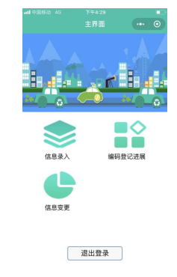
图3.微信小程序登录主界面图
4.信息变更
登录主界面→点击“信息变更”，进入“登记信息变更”界面→点击“变更→下拉页面到最底端，选择“所有者变更”、“现所在地变更”、“其它信息变更”，按照提示修改→点击“提交”。
5.机械环保登记号码的接收
在微信小程序完成信息登记的非道路移动机械需等待审核结果。审核通过后的10个工作日内，由生态环境部门编制发放机械环保登记号码。非道路移动机械信息登记人员可通过微信小程序查阅接收机械环保登记号码。
6.机械环保信息采集卡及环保标识牌的领取安装
接收到环保登记号码的机械所有人或使用人，由生态环境局另行通知到指定地点领取环保信息采集卡及环保标牌。领取后，机械所有人或使用人须于15日内将环保标牌安装于机械指定位置。不具备安装金属环保标牌条件的机械，可按要求将环保登记号码喷涂于机械指定位置。环保信息采集卡应随非道路移动机械携带，以便于接收执法检查。
7.非道路移动机械环保标牌的制作安装要求
（1）样式及尺寸
外观标准尺寸：长50cm×高10cm，单字高7cm。
字体：方正大黑简体，字体水平、垂直居中。
字体颜色：白色。
背景颜色：蓝色（R：53、G：85、 B：219）。
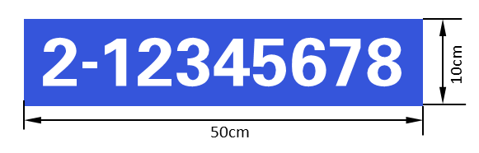
图4 非道路移动机械环保标牌样式
图例中“2”代表机械排放阶段，其后依次为省、市、区县代码及具体机械编码信息。
（2）位置要求
位置应优先在机械左右两侧，每侧一个；如果侧边没有合适空间，可以选择机械尾端或机械操作手臂等明显位置。位于机械左、右侧或尾端时，要求水平，离地面高度至少1米。
（3）金属牌安装要求：采用铆钉方式安装。
（4）喷涂要求：涂料要求黏附、耐候性能好。
附件2:
沈阳市非道路移动机械编码登记
与环保标识领取联络点

联络点名称 | 单位 | 地址 | 电话
和平区 | 沈阳市和平生态环境分局 | 和平区河北二街6号 | 024-23322976
沈河区 | 沈阳市沈河生态环境分局 | 沈河区大南街264号 | 024-84188705
铁西区 | 沈阳市铁西生态环境分局 | 铁西区南十东路7号 | 024-25855638
大东区 | 沈阳市大东生态环境分局 | 大东区津桥路50号 | 024-88711959
皇姑区 | 沈阳市皇姑生态环境分局 | 皇姑区恒山路25号 | 024-86235758
浑南区 | 沈阳市浑南生态环境分局 | 沈河区文富路30-2号 | 024-84823941
沈北  新区 | 沈阳市沈北生态环境分局 | 沈北新区贵州路66号 | 024-89689807
于洪区 | 沈阳市于洪生态环境分局 | 于洪区沈大路45号甲 | 024-25324808
苏家  屯区 | 沈阳市苏家屯生态环境分局 | 沈阳市苏家屯区芙蓉北街1号 | 024-62175101
经开区 | 沈阳市经济技术开发区生态环境分局 | 经济技术开发区沧海路21号 | 13504908522
辽中区 | 沈阳市辽中生态环境分局 | 辽中区南一路工29号 | 024-87807519
新民市 | 沈阳市新民生态环境分局 | 新民市辽河大街28号 | 024-27624412
法库县 | 沈阳市法库生态环境分局 | 法库县政务中心 | 024-87100279
康平县 | 沈阳市康平生态环境分局 | 沈阳市康平县北山路与滨湖四街交叉路口西侧 | 024-87288177
技术  咨询 | 沈阳市生态环境局 | 浑南区全运三路98号 | 024-24520920

